

**UNIVERSIDAD PRIVADA DE TACNA**

**FACULTAD DE INGENIERÍA**

**Escuela Profesional de Ingeniería de Sistemas**

**Informe Final**

**Proyecto “*CDC CRIPTO”***

Curso: *Inteligencia de Negocios*

Docente: ING. PATRICK JOSE CUADROS QUIROGA

Integrantes:

***Arenas Paz Soldan, Miguel Jesus 2017059282***

***Chino Vargas, Allison Rousse 2017057524***

***Garcia Pinto, Marco Antonio 2017059284***

**Tacna – Perú**

***2021***

|  |  |  |  |  |  |
| --- | --- | --- | --- | --- | --- |
| CONTROL DE VERSIONES | | | | | |
| Versión | Hecha por | Revisada por | Aprobada por | Fecha | Motivo |
| 1.0 | MPV | ELV | ARV | 10/10/2021 | Versión Original |

INDICE GENERAL

1. Antecedentes 1
2. Planteamiento del Problema 4
   1. Problema
   2. Justificación
   3. Alcance
3. Objetivos 6
4. Marco Teórico
5. Desarrollo de la Solución 9
   1. Análisis de Factibilidad (técnico, económica, operativa, social, legal, ambiental)
   2. Tecnología de Desarrollo
   3. Metodología de implementación

(Documento de VISION, SRS, SAD)

1. Cronograma 11
2. Presupuesto 12
3. Conclusiones 13

Recomendaciones 14

Bibliografía 15

Anexos 16

Anexo 01 Informe de Factiblidad

Anex0 02 Documento de Visión

Anexo 03 Documento SRS

Anexo 04 Documento SAD

Anexo 05 Manuales y otros documentos

**Antecedentes**

**Planteamiento del Problema**

* 1. ***Problema***

En la actualidad, el mundo de Internet es enormemente enorme teniendo en cuenta las páginas web con gran cantidad de sustancias explicativas que se pueden obtener con diseños disímiles como texto, gráfico, audio vídeo, etc. que se centrarán en la contradicción en la reposesión de los hechos debido a la insignificancia con respecto al hecho de que el usuario está viendo. Los datos que muestran los sitios web sólo pueden verse mediante un navegador web. No ofrecen la funcionalidad de guardar una copia de estos datos para uso personal. La única opción entonces es copiar y pegar manualmente los datos expuestos en el sitio web en el navegador en el disco duro de nuestro ordenador, lo cual es un trabajo bastante pesado. Aquí es donde entra en juego el web scraping.

* 1. ***Justificación***

El presente trabajo pretende ser un aporte al conocimiento de la tecnología para el manejo de datos sobre las criptomonedas.

* 1. ***Alcance***

Visualizar los datos sobre las criptomonedas a través del uso del web scraping y análisis exploratorio de datos e interactuar con la información de manera personal para cada usuario.

1. **Objetivos Objetivo General**
2. **Objetivos específicos**

* Generar un acercamiento conceptual y funcional de las criptomonedas.
* Identificar las ventajas y desventajas de las criptomonedas.

**Marco Teórico**

Para el desarrollo del presente trabajo es importante conocer algunos puntos de vista, que nos hagan entender el campo en el que se trabaja y se desarrollan las criptomonedas.

“El primer registro de este concepto data de 1998 por Wei Dai en la lista de correo electrónico "cypherpunks", donde propuso la idea de un nuevo tipo de dinero que utiliza la criptografía para controlar su creación y las transacciones, en lugar de que lo hiciera una autoridad centralizada.

Wei Dai Argumentó que "una comunidad se define por la cooperación entre sus miembros, y una cooperación eficiente implica un entorno de intercambio (moneda) y un sistema de garantía de contratos. Él propuso dos protocolos, uno similar al promovido por Bitcoin, que implicó la existencia de una red indetectable, donde los pagadores y los beneficiarios de las cantidades identificadas por un seudónimo digital, y los mensajes eran cifrada”.

La teoría de Carl Menger (1994) viene en apoyo de las teorías de Wei Dai y Satoshi Nakamoto "a medida que avanza la cultura económica, uno o más objetos abandonan la esfera de los bienes restantes (como medio de intercambio) y se convierten en una moneda. El dinero no es una invención de un Estado y no producto de actos legislativos. Ni las sanciones de las autoridades políticas son necesarias para la existencia de dinero. Nadie los inventó.”

“Esta iniciativa de desarrollo tecnológico de los medios de pago estaría acorde con la evolución tecnológica, la globalización y la necesaria rapidez de las transacciones en nuestros días, y sería una evolución lógica del concepto de dinero.

Todo ello nos lleva a decir que las criptomonedas no son dinero, no son divisa, son de momento un activo financiero negociado en mercados no organizados. Es decir, que no está respaldado por un regulador, no existen depósitos de garantía, no tiene una cámara de compensación, ni de liquidación”.

**Desarrollo de la Solución**

* 1. **Análisis de Factibilidad (técnico, económica, operativa, social, legal, ambiental)**
  2. **Tecnología de Desarrollo**

La tecnología de desarrollo implementada en este proyecto busca brindar al usuario los datos sobre las criptomonedas más populares para su visualización a través del análisis exploratorio de datos o uso personal

Finalmente, la tecnología implementada al ser una aplicación es adaptable a las modificaciones o nuevos requerimientos que surjan en su implementación para el uso del público en general.

* 1. **Metodología de implementación**

**(Documento de VISION, SRS, SAD)**

**Cronograma**

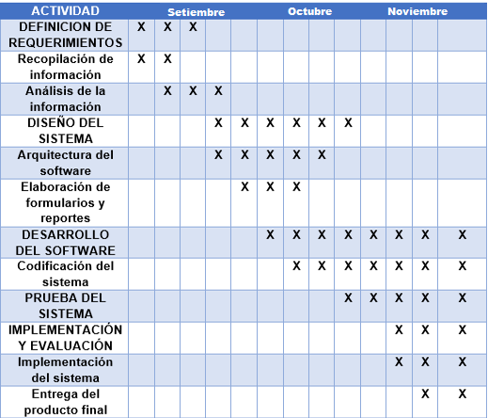

**Presupuesto**

Costos Generales

Costos Operativos

Costos de Ambiente

Costos del Personal

Costos de Desarrollo de Sistema

**Conclusiones**

Con la realización de este Proyecto hemos estudiado tecnologías y herramientas existentes para el desarrollo.

Se ha realizado un estudio de las posibilidades que el mercado actual ofrece para el desarrollo de esta aplicación, y se ha expuesto con más detenimiento aquella que nos ha parecido más adecuada atendiendo las ventajas que ofrece.

Para poder tomar el criterio de la tecnología, previamente se estudiaron las necesidades de las criptomonedas, y se ha concluido que las bases que una aplicación debe poseer para más fácil integración de servicios web

**Bibliografía**

<https://repositorio.esan.edu.pe/bitstream/handle/20.500.12640/2004/2019_MAF_16-2_09_T.pdf?sequence=1&isAllowed=y>

**Anexos**

**Anexo 01 Informe de Factiblidad**

**Anex0 02 Documento de Visión**

**Anexo 03 Documento SRS**

**Anexo 04 Documento SAD**

**Anexo 05 Manuales y otros documentos**